Avec des gommettes

Placer des gommettes sur des marques inscrites sur une feuille.

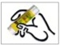
Colle une gommette pour cacher tous les animaux qui peuvent voler.
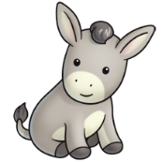 |  | 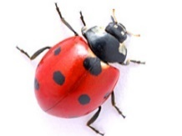 |  | 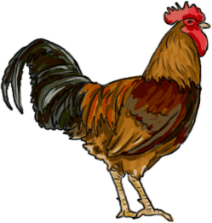
 | 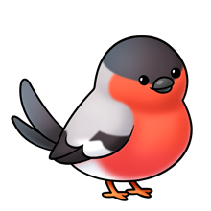 |  | 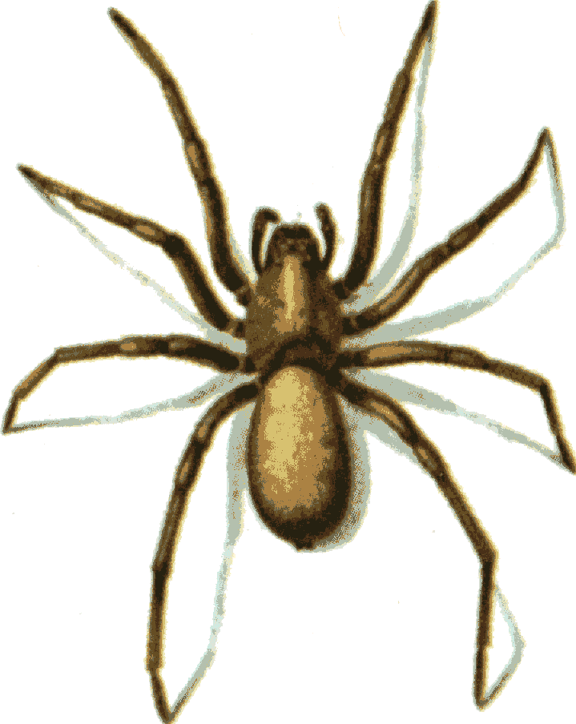 |  | 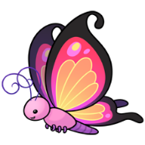
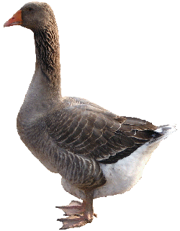 |  | 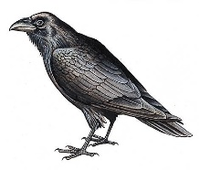 |  | 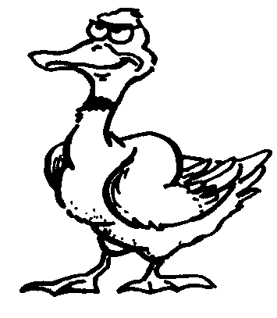
 | 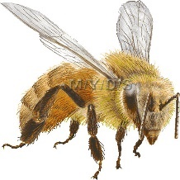 |  | 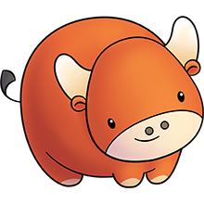 |  | 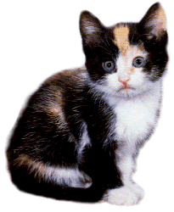
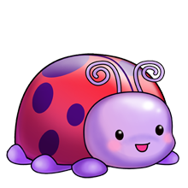 |  | 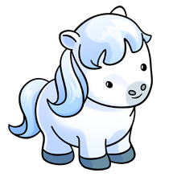 |  | 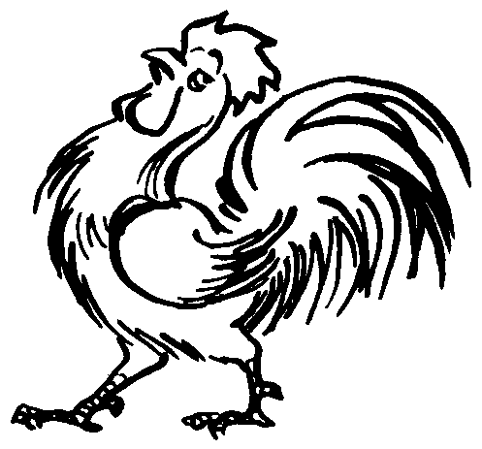
 | 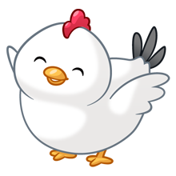 |  | 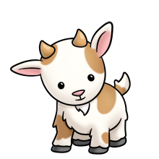 |  | 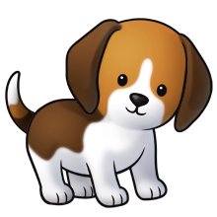

Colle une gommette pour cacher tous les animaux qui ont 4 pattes.
 |  | 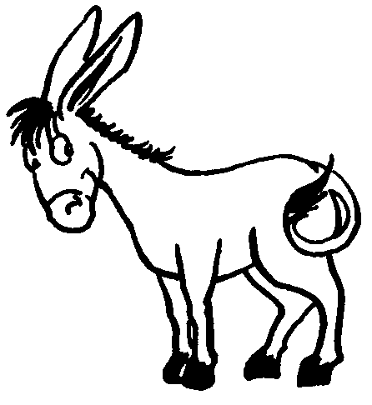 |  | 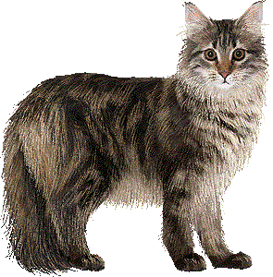
 | 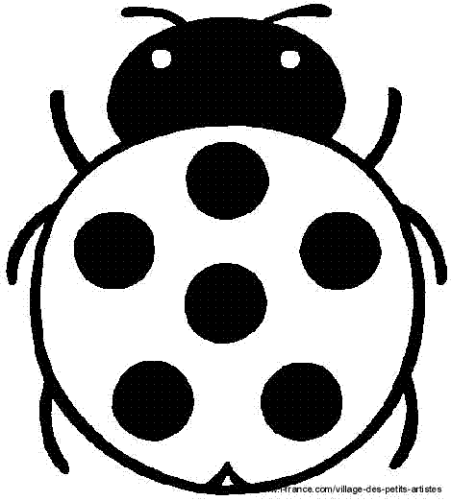 |  | 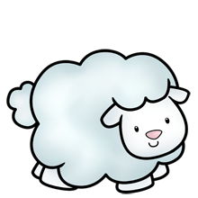
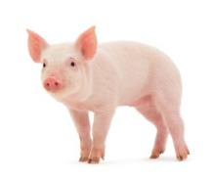 |  | 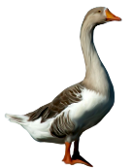
 |  |  | 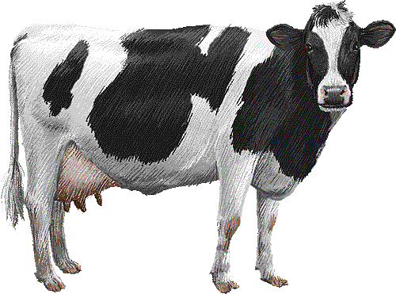 |  | 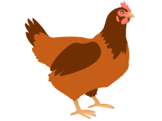
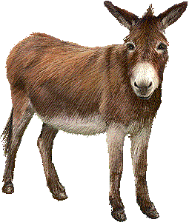 |  | 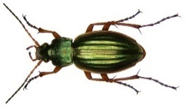 |  | 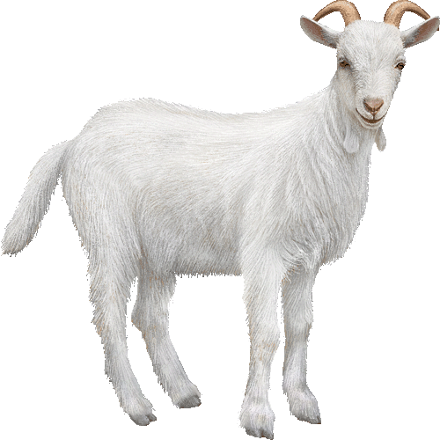
 | 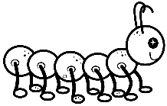 |  | 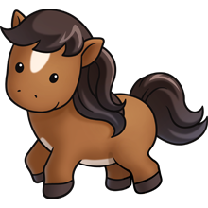 |  | 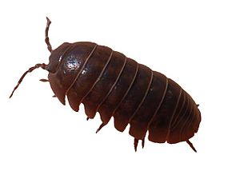

Colle une gommette pour cacher tous les animaux qui ont des poils.
 |  | 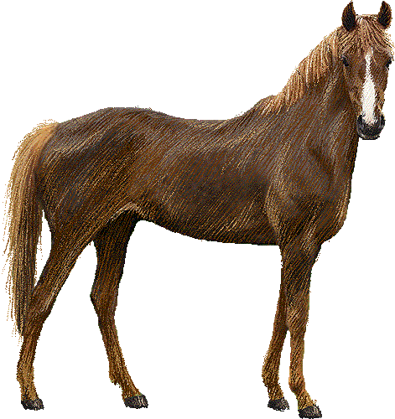
 |  |  |  | 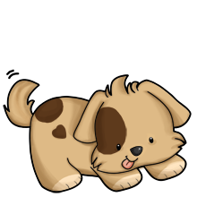
 |  |  |  |  | 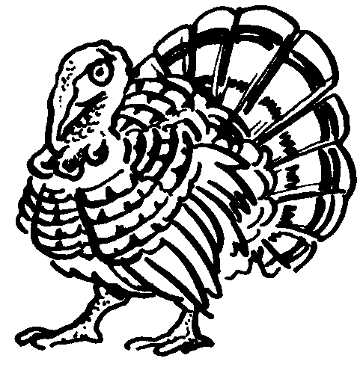
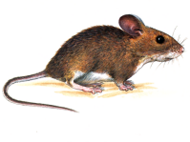 |  | 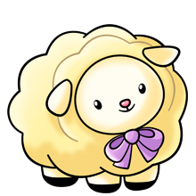
 |  |  |  |  | 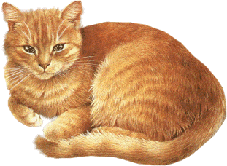
 |  |  |  | 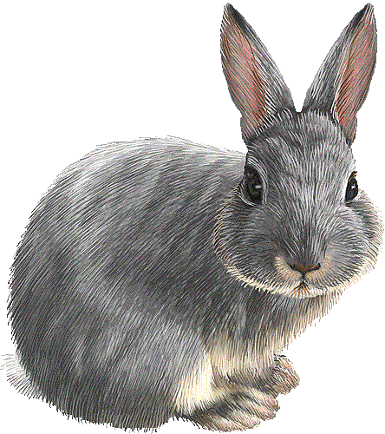

Avec des gommettes

Placer de grandes gommettes sur de grandes marques et de petites sur de petites marques.

Colle une grosse gommette pour cacher les gros animaux et une petite gommette pour cacher les petits animaux pour que les renards ne les attrapent pas.
 |  | 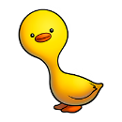 |  | 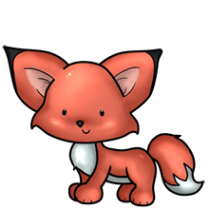
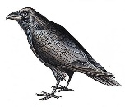 |  |  |  | 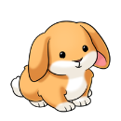
 |  |  | 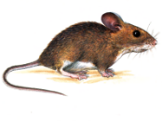 |  | 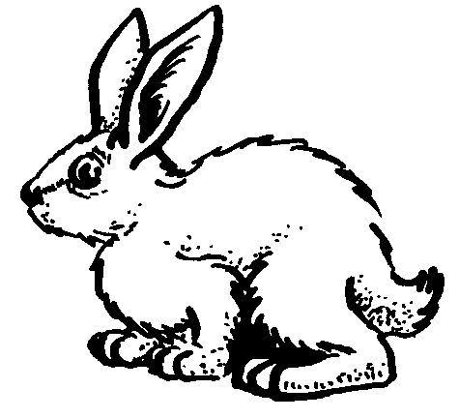
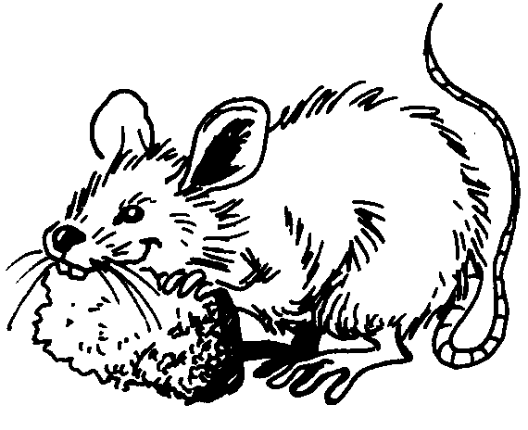 |  | 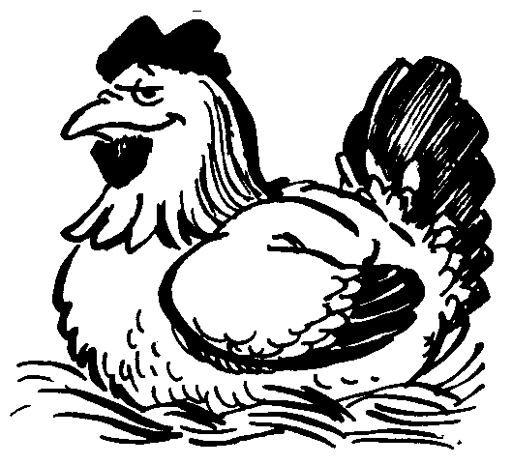
 | 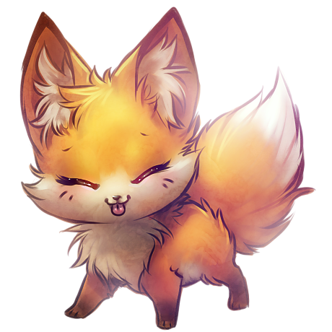 |  | 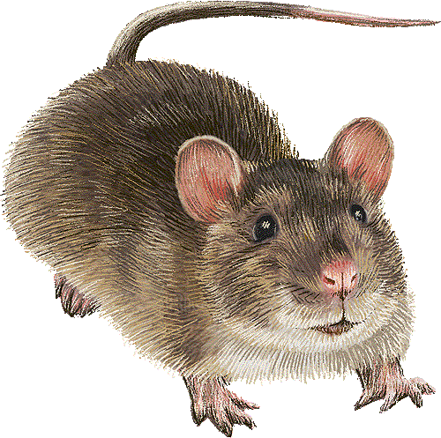
 |  |  |  | 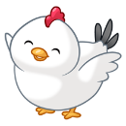
Colle une grosse gommette pour cacher les gros animaux et une petite gommette pour cacher les petits animaux pour que le loup ne les attrape pas.
 |  | 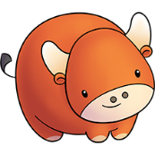 |  | 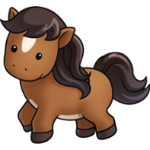
 | 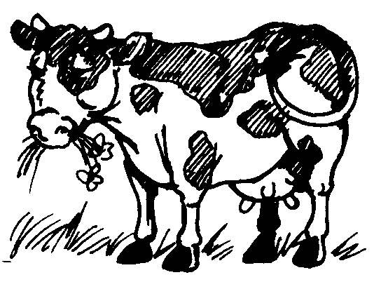 |  | 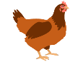 |  | 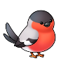
 |  |  |  | 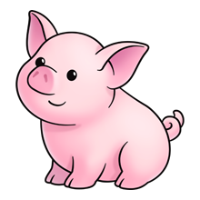
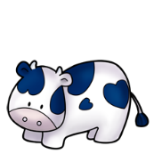 |  | 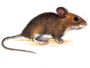
 | 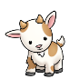
 |  | 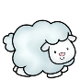 |  | 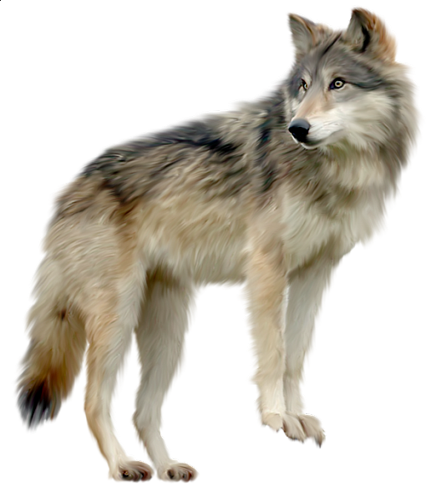
Colle une grosse ou une petite gommette pour mettre de l'eau dans chaque mare pour donner à boire aux bébés animaux. Attention à ne pas déborder sinon l'eau va s'échapper.
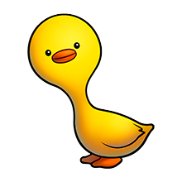
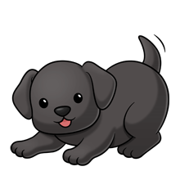

Avec des gommettes

Placer des gommettes sur des marques en fonction de la couleur, de la forme…

Colle une gommette ronde sur les animaux qui volent et une gommette carrée sur les animaux qui ne volent pas.

Colle une gommette ronde sur les animaux qui ont des poils et une gommette carrée sur les animaux qui n’ont pas de poils.
Colle une gommette ronde sur les animaux qui ont 4 pattes, une gommette carrée sur les animaux qui ont 2 pattes et une gommette triangle sur les animaux qui ont beaucoup de pattes.

Avec des gommettes

Placer des gommettes dans une grille dont les cases sont de plus en plus petites.

Colle les gommettes pour faire un chemin de pierres permettre aux animaux de traverser la forêt sans se faire mordre par les serpents. Attention si ta pierre touche une ligne, le serpent peut monter dessus !
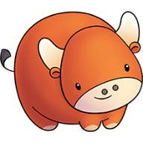
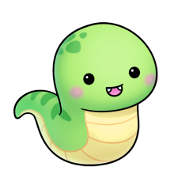
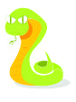
Colle les gommettes pour faire un chemin de pierres permettre aux animaux de traverser la forêt sans se faire mordre par les serpents. Attention si ta pierre touche une ligne, le serpent peut monter dessus !
 |  |  | 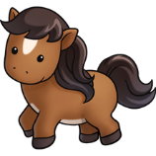 |  | 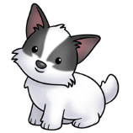
 |  |  |  |  | 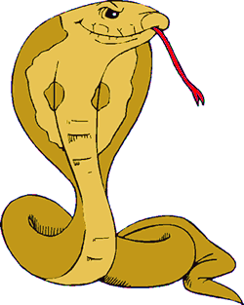
 |  | 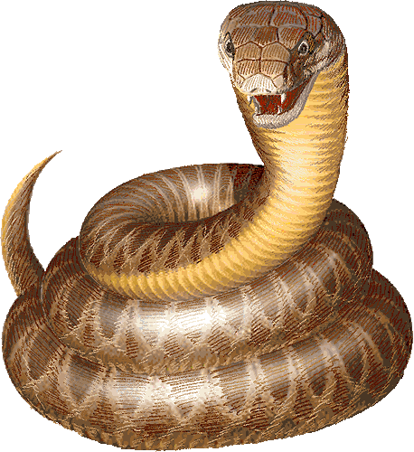

Colle les gommettes pour faire un chemin de pierres permettre aux animaux de traverser la rivière sans se faire dévorer par les crocodiles. Attention si ta pierre touche une ligne, le crocodile peut monter dessus !
 |  |  |  | 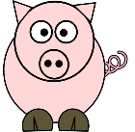 |  | 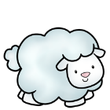

Colle les gommettes pour faire un chemin de pierres permettre aux animaux de traverser la forêt sans se faire mordre par les serpents. Attention si ta pierre touche une ligne, le serpent peut monter dessus !
 | 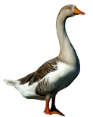 |  |  |  | 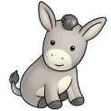 |  | 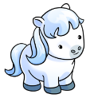

Avec des gommettes

Placer des gommettes sur un trait de crayon.
Colle les gommettes pour emmener les animaux au bout du chemin. Attention, si tu sors du chemin ils se feront dévorer !
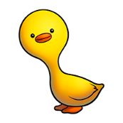

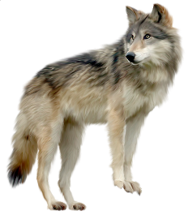

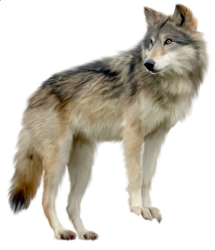

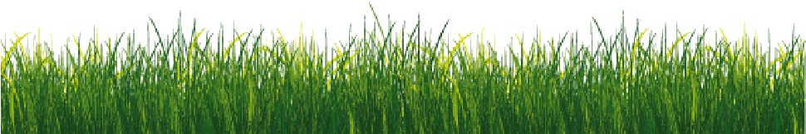
Colle les gommettes pour emmener les animaux au bout du chemin. Attention, si tu sors du chemin ils se feront dévorer !
 | 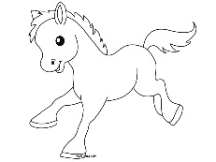 | 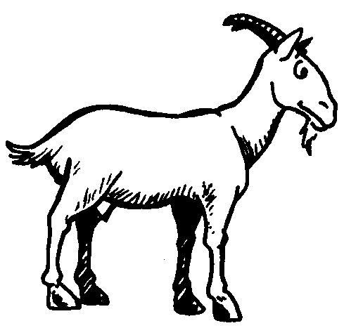 | 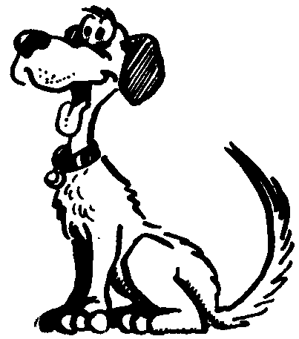

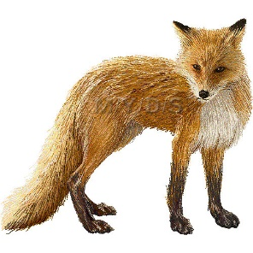

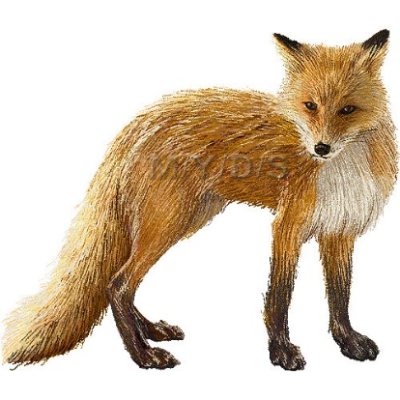

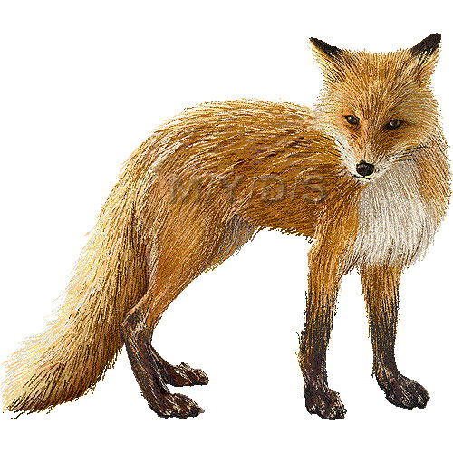

Colle les gommettes pour emmener les animaux au bout du chemin. Attention, si tu sors du chemin ils se feront dévorer !
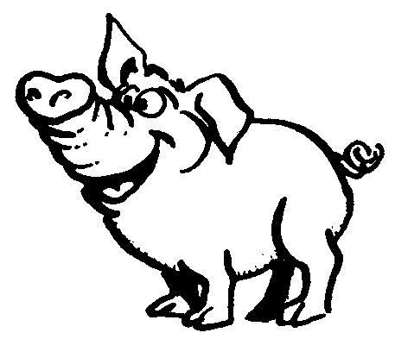 |  | 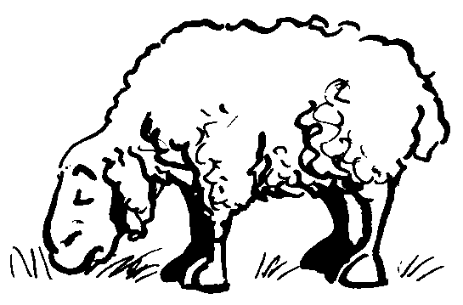 | 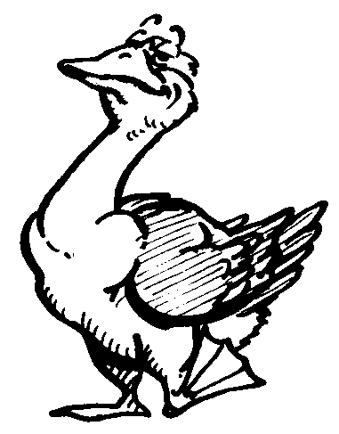

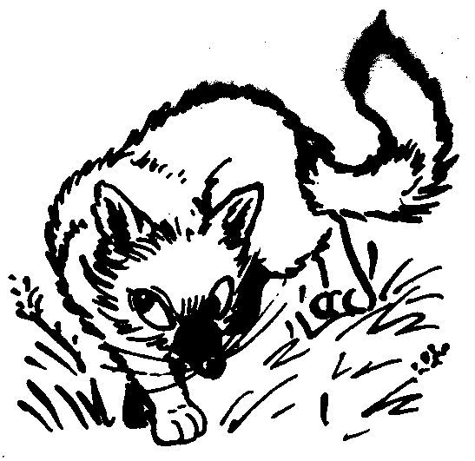

Colle les gommettes pour emmener les animaux au bout du chemin. Attention, si tu sors du chemin ils se feront dévorer !
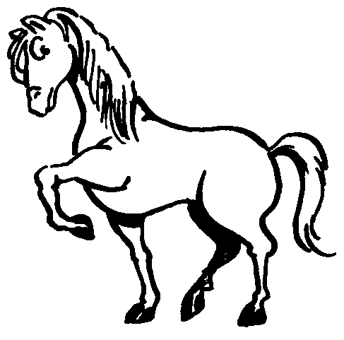

Avec des gommettes

Placer des gommettes entre deux lignes espacées.
Placer des gommettes entre deux lignes d’un écart correspondant à la taille de la gommette.

Colle des pierres pour aider les petits à traverser la rivière et rejoindre leurs mamans. Attention, si tu sors du chemin ils se feront emporter par le courant !

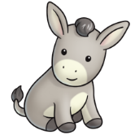
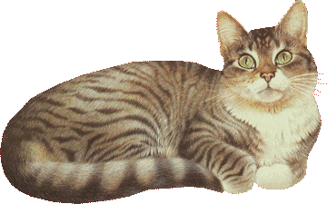
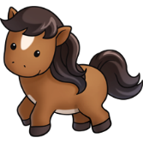
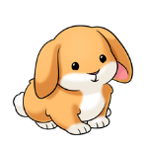

Colle des pierres pour aider les petits à traverser la rivière et rejoindre leurs mamans. Attention, si tu sors du chemin ils se feront emporter par le courant !

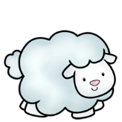
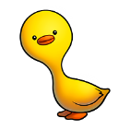
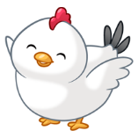 |  | 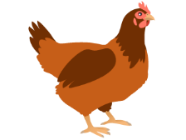

Colle des pierres pour aider les petits à traverser la rivière et rejoindre leurs mamans. Attention, si tu sors du chemin ils se feront emporter par le courant !

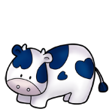
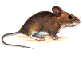
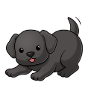 |  | 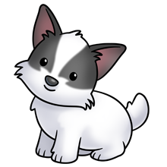

Avec des gommettes

Placer une gommette dans une forme identique à peine plus grande.
Placer des gommettes en variant l’orientation des formes.

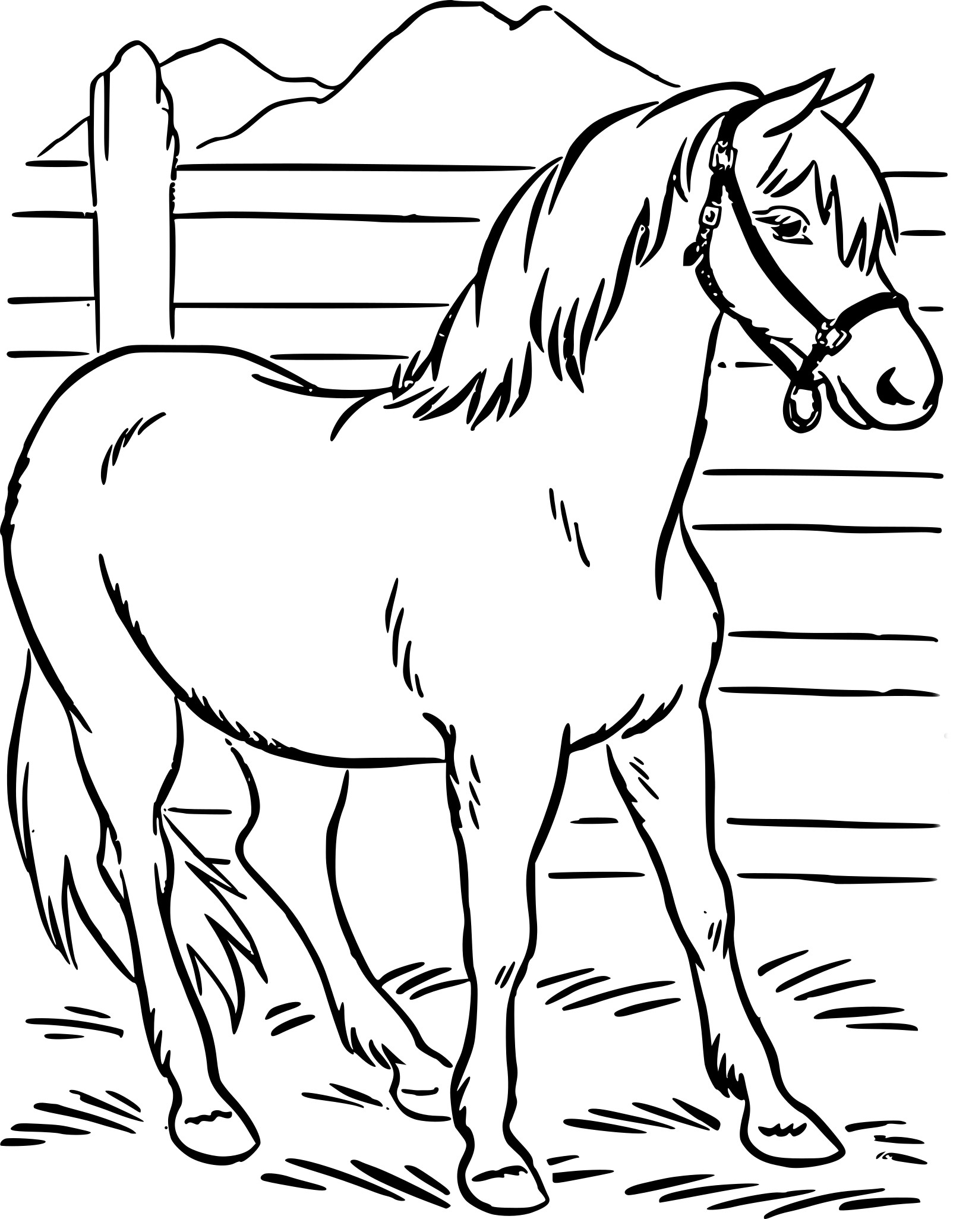
Place des gommettes pour que le cheval soit le plus beau de la ferme.

Place des gommettes pour que le mouton soit le plus beau de la ferme.

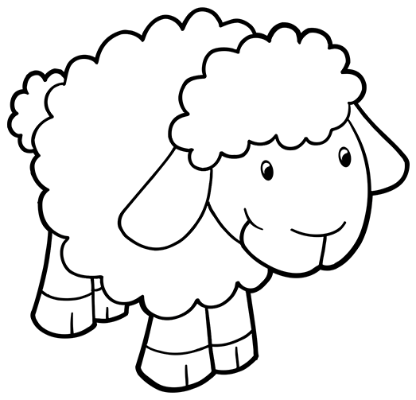
Choisis tes couleurs et place des gommettes pour faire un cadre magnifique à ce paysage.

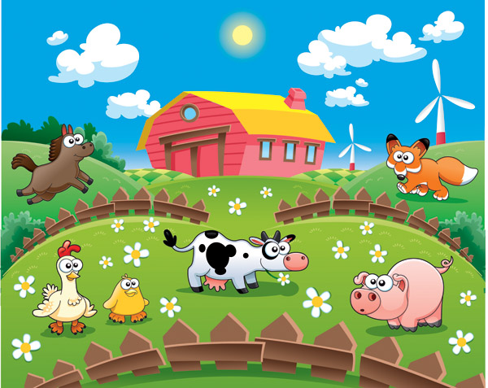

Choisis tes couleurs et place des gommettes pour faire un cadre magnifique à ce paysage.

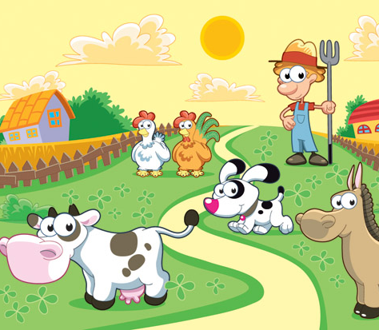

Choisis tes couleurs et place des gommettes pour faire un cadre magnifique à ce paysage.

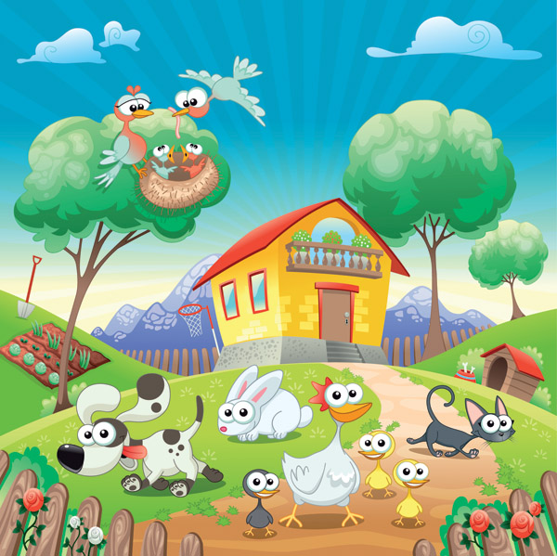

Avec des gommettes

Disposer des gommettes de part et d’autre d’un trait pour faire comme une branche avec des feuilles.

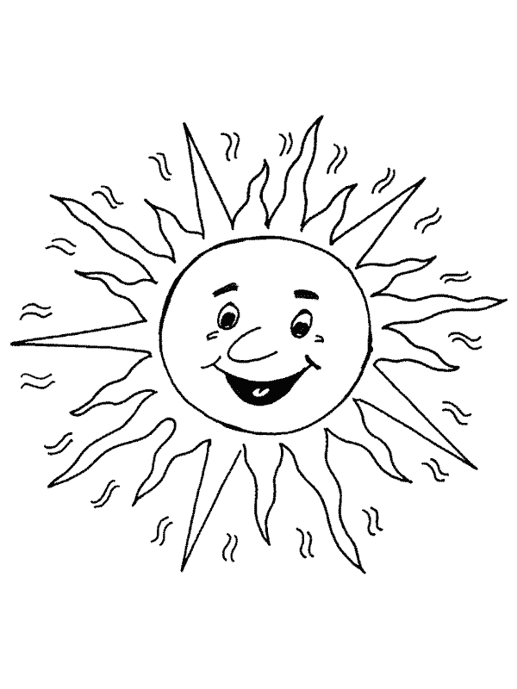
Colle des feuilles de part et d'autre des branches pour faire l'ombre aux animaux qui ont trop chaud.

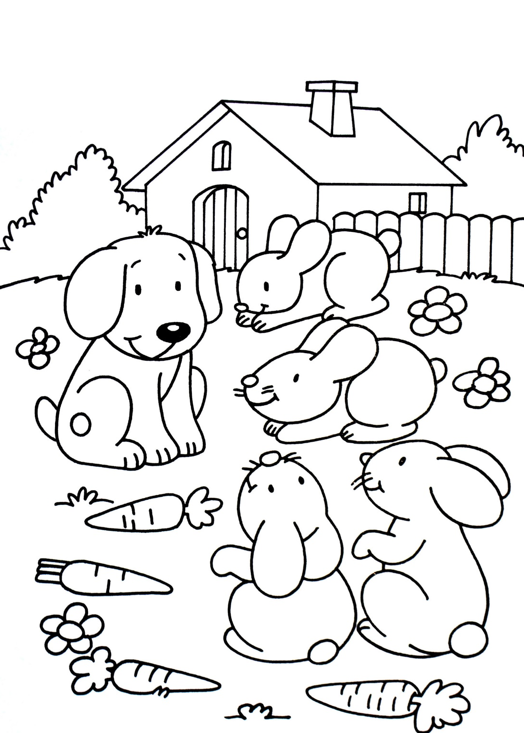
Colle des feuilles de part et d'autre des branches pour faire l'ombre aux animaux qui ont trop chaud.
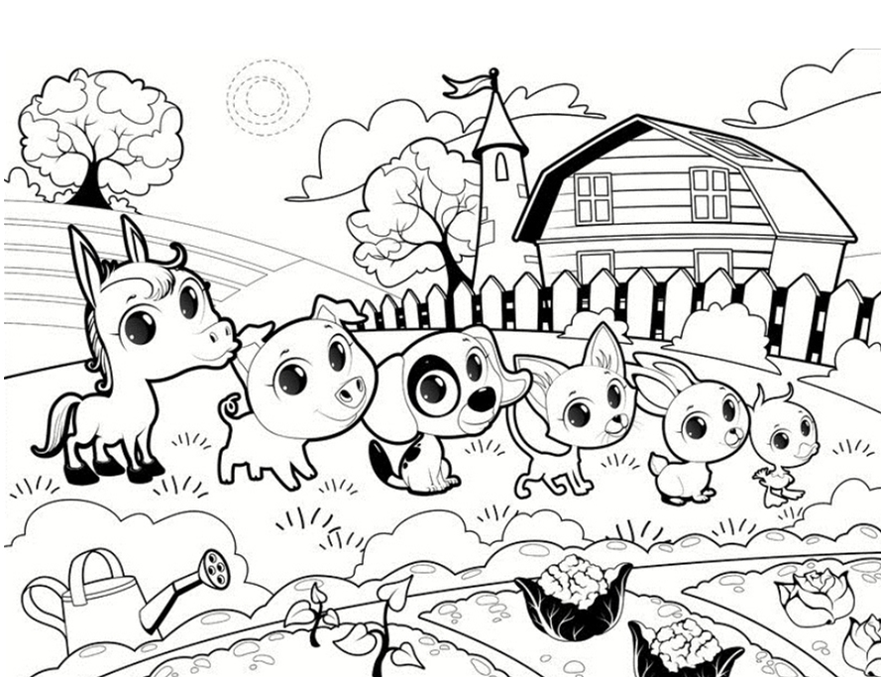
Colle des feuilles de part et d'autre des branches pour faire l'ombre aux animaux qui ont trop chaud.

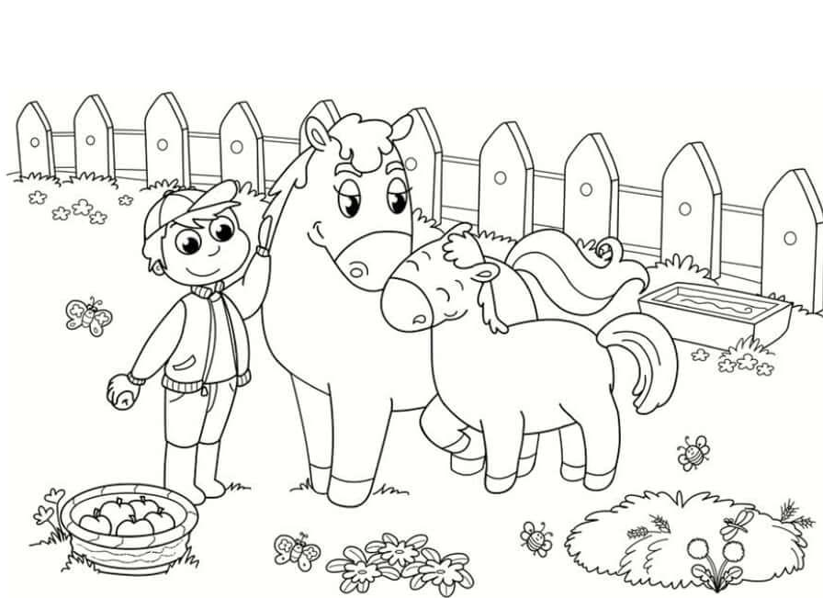
Colle des feuilles de part et d'autre des branches pour faire l'ombre aux animaux qui ont trop chaud.
